Державне підприємство
«Східний гірничо-збагачувальний комбінат»

ЗАТВЕРДЖУЮ

Уповноважена особа
Микола БАСАРАБ

____________________________

Протокол № 67 від 20.09.2022

м.п.

ВІДКРИТІ ТОРГИ
на закупівлю послуг

Науково-технічні послуги в галузі інженерії код ДК 021:2015-7135 "Послуги із профілювання провідників і стінок стволів "Головний", "Вентиляційний", "Сліпа-2" Смолінської шахти ДП "СхідГЗК" та "Південний" Інгульської шахти ДП "СхідГЗК"

ТЕНДЕРНА ДОКУМЕНТАЦІЯ

м. Жовті Води – 2022

№ | Розділ I Загальні положення
1 | 2 | 3
1 | Терміни, які вживаються в тендерній документації | Тендерна документація розроблена на виконання вимог Закону України «Про публічні закупівлі» зі змінами (надалі – Закон).  Терміни, які використовуються в цій документації, вживаються в значеннях, визначених Законом.
2 | Інформація про замовника торгів
2.1 | повне найменування | Державне підприємство «Східний гірничо-збагачувальний комбінат» (далі – ДП «СхідГЗК»)
2.2 | місцезнаходження | вул. Горького, 2, м. Жовті Води, Дніпропетровська область, 52210, Україна
2.3 | посадова особа замовника, уповноважена здійснювати зв'язок з учасниками | З технічних питань, та з питань проєкту договору та його укладання:  Ухань Віктор Григорович, головний маркшейдер, +380 (99) 9865359, uvg69@ukr.net  З питань оформлення тендерної пропозиції: Басараб Микола Миколайович, уповноважена особа, +380 (99) 7400870, basarab@vostgok.dp.ua
3 | Процедура закупівлі | відкриті торги
4 | Інформація про предмет закупівлі
4.1 | назва предмета закупівлі | Науково-технічні послуги в галузі інженерії код ДК 021:2015-7135 "Послуги із профілювання провідників і стінок стволів "Головний", "Вентиляційний", "Сліпа-2" Смолінської шахти ДП "СхідГЗК" та "Південний" Інгульської шахти ДП "СхідГЗК"
4.2 | опис окремої частини (лота) (частин) предмета закупівлі щодо якої можуть бути подані тендерні пропозиції | Не передбачено
4.3 | місце, кількість, обсяг поставки товарів (надання послуг, виконання робіт) | Промислові площі замовника:  1) Смолінська шахта, смт. Смоліне, Новоукраїнський район, Кіровоградська обл., Україна, 26223  2) Інгульська шахта, с. Неопалимівка, Кропивницький район Кіровоградська обл., Україна, 27652  1 послуга
4.4 | строк поставки товарів (надання послуг, виконання робіт) | листопад – грудень 2022 року
5 | Недискримінація учасників | Вітчизняні та іноземні Учасники всіх форм власності та організаційно-правових форм беруть участь у процедурах закупівель на рівних умовах
6 | Інформація про валюту, у якій повинно бути розраховано та зазначено ціну тендерної пропозиції | Валютою тендерної пропозиції є національна валюта України - гривня. Ціна тендерної пропозиції не може перевищувати очікувану вартість предмета закупівлі, зазначену в оголошенні про проведення конкурентної процедури закупівлі.  Ціна пропозиції Учасника повинна включати всі затрати, пов’язані з наданням послуг.  Учасники закупівлі - нерезиденти України визначають ціну тендерної пропозиції на умовах поставки DAP (Правила Інкотермс-2010) у гривні (оціночна вартість тендерної пропозиції) з урахуванням порядку, визначеному в п. 6.1 тендерної документації.
6.1 | Особливості зазначення ціни пропозиції Учасниками- Нерезидентами | У зв’язку з тим, що на майданчику електронної системи PROZORRO передбачено подання Учасниками пропозицій лише в одній валюті, для Учасників - Нерезидентів порядок подання пропозицій такий:  для учасників, які не є резидентами України- гривня (UAH), долар США, Євро. В разі подання тендерної пропозиції в доларах США, Євро, ціна тендерної пропозиції перераховується в гривні згідно з офіційним курсом, встановленим Національним банком України на дату проведення електронного аукціону за формулою:  у= $(Є)*х  $(Є)-долар США (або Євро);  х - офіційний курс, встановлений Національним бнком України на дату проведення електронного аукціону;  у-ціна тендерної пропозиції у гривні.  В подальшому оцінка тендерних пропозицій здійснюється виключно в гривнях, валютою договору і валютою платежу за договором про закупівлю є гривня.  Учасник несе відповідальність за достовірність і правильність розрахунку тендерної пропозиції за результатами проведеного аукціону. У разі надання Учасником помилкової чи недостовірної інформації при проведенні розрахунків, Замовник відхиляє пропозицію учасника як таку, що не відповідає вимогам тендерної документації.
7 | Інформація про мову (мови), якою (якими) повинно бути складено тендерні пропозиції | Тендерні пропозиції, підготовлені Учасниками, викладаються українською мовою та можуть бути викладені іншою мовою, при цьому повинні мати автентичний переклад українською мовою.  У разі розбіжностей з текстом оригіналу перевага надається україномовному тексту.
8 | Інша інформація | Учасник має право у складі тендерної пропозиції надати будь-які додаткові документи чи інформацію, які не вимагалися тендерною документацією, але стосуються предмету закупівлі.  Учасник процедури торгів несе повну відповідальність згідно із законодавством України за достовірність інформації та документів, поданих у складі пропозиції.
Розділ II Порядок унесення змін та надання роз’яснень до тендерної документації
1 | Процедура надання роз’яснень щодо тендерної документації | Фізична/юридична особа має право не пізніше ніж за 10 днів до закінчення строку подання тендерної пропозиції звернутися через електронну систему закупівель до замовника за роз’ясненнями щодо тендерної документації та/або звернутися до замовника з вимогою щодо усунення порушення під час проведення тендеру. Усі звернення за роз’ясненнями та звернення щодо усунення порушення автоматично оприлюднюються в електронній системі закупівель без ідентифікації особи, яка звернулася до замовника. Замовник повинен протягом трьох робочих днів з дня їх оприлюднення надати роз’яснення на звернення та оприлюднити його в електронній системі закупівель.  У разі несвоєчасного надання замовником роз’яснень щодо змісту тендерної документації електронна система закупівель автоматично призупиняє перебіг тендеру.  Для поновлення перебігу тендеру замовник повинен розмістити роз’яснення щодо змісту тендерної документації в електронній системі закупівель з одночасним продовженням строку подання тендерних пропозицій не менш як на сім днів.
2 | Унесення змін до тендерної документації | Замовник має право з власної ініціативи або у разі усунення порушень законодавства у сфері публічних закупівель, викладених у висновку органу державного фінансового контролю відповідно до статті 8 Закону, або за результатами звернень, або на підставі рішення органу оскарження внести зміни до тендерної документації. У разі внесення змін до тендерної документації строк для подання тендерних пропозицій продовжується замовником в електронній системі закупівель таким чином, щоб з моменту внесення змін до тендерної документації до закінчення кінцевого строку подання тендерних пропозицій залишалося не менше семи днів.  Зміни, що вносяться замовником до тендерної документації, розміщуються та відображаються в електронній системі закупівель у вигляді нової редакції тендерної документації додатково до початкової редакції тендерної документації. Замовник разом із змінами до тендерної документації в окремому документі оприлюднює перелік змін, що вносяться.
Розділ III Інструкція з підготовки тендерної пропозиції
1 | Зміст і спосіб подання тендерної пропозиції | Тендерна пропозиція подається в електронному вигляді через електронну систему закупівель шляхом заповнення електронних форм з окремими полями, де зазначається інформація про ціну та відповідність учасника вимогам, зазначеним у статті 17 Закону  Разом з ціною Учасник повинен завантажити файли з:  -інформацією та документами, що підтверджують відповідність учасника кваліфікаційним критеріям відповідно до вимог ст.16 Закону (Додаток №1);  -інформацією про необхідні технічні, якісні та кількісні характеристики предмета закупівлі (Додаток №3);  -документами, що підтверджують повноваження щодо підпису документів тендерної пропозиції уповноваженої особи учасника процедури закупівлі підтверджується: для посадових (службових) осіб учасника, які уповноважені підписувати документи пропозиції та вчиняти інші юридично значущі дії від імені учасника на підставі положень установчих документів – розпорядчий документ про призначення (обрання) на посаду відповідної особи (наказ про призначення та/ або протокол зборів засновників, тощо); для осіб, що уповноважені представляти інтереси учасника під час проведення процедури закупівлі, та які не входять до кола осіб, які представляють інтереси учасника без довіреності – довіреність, оформлена у відповідності до вимог чинного законодавства, із зазначенням повноважень повіреного, разом з документами, що у відповідності до цього пункту підтверджують повноваження посадової (службової) особи учасника, що підписала від імені учасника вказану довіреність.  -іншими документами згідно з Додатком №4 до тендерної документації;  Кожен учасник має право подати тільки одну тендерну пропозицію.  Документи тендерної пропозиції учасника завантажуються в електронну систему закупівель у вигляді скан-копій придатних для машинозчитування (файли з розширенням «..pdf.», «..jpeg.»), зміст та вигляд яких повинен відповідати оригіналам відповідних документів, згідно яких виготовляються такі скан-копії.  Документи, що розміщуються Учасником у системі, повинні бути належного рівня зображення та доступні до перегляду. Електронна система закупівель автоматично формує та надсилає повідомлення учаснику про отримання його тендерної пропозиції із зазначенням дати та часу. Електронна система закупівель повинна забезпечити можливість подання тендерної пропозиції всім особам на рівних умовах  Учасник процедури закупівлі виправляє невідповідності в інформації та/або документах (які підтверджують відповідність учасника процедури закупівлі кваліфікаційним критеріям відповідно до статті 16 Закону та на підтвердження права підпису тендерної пропозиції та /або договору про закупівлю), що подані ним у своїй тендерній пропозиції, виявлені замовником після розкриття тендерних пропозицій, шляхом завантаження через електронну систему закупівель уточнених або нових документів в електронній системі закупівель протягом 24 годин з моменту розміщення замовником в електронній системі закупівель повідомлення з вимогою про усунення таких невідповідностей.  Замовник розглядає подані тендерні пропозиції з урахуванням виправлення або невиправлення учасниками виявлених невідповідностей.  У разі якщо тендерна пропозиція подається об’єднанням учасників, до неї обов’язково включається документ про створення такого об’єднання.  Учасник повинен підписати свою пропозицію в цілому кваліфікованим електронним підписом (КЕП) або удосконаленим електронним підписом (УЕП) на кваліфікованому сертифікаті.  Учасник має право не засвідчувати печаткою та підписом уповноваженої особи документи (матеріали, інформацію), що подаються Учасником у складі тендерної пропозиції у разі, якщо такі документи подаються у формі електронного документа через електронну систему закупівель із накладанням кваліфікованого електронного підпису (КЕП) або удосконаленим електронним підписом (УЕП) на кваліфікованому сертифікаті.
2 | Забезпечення тендерної пропозиції | Не вимагається
3 | Умови повернення чи неповернення забезпечення тендерної пропозиції | Не передбачено
4 | Строк, протягом якого тендерні пропозиції є дійсними | Тендерні пропозиції вважаються дійсними протягом 90 днів із дати кінцевого строку подання тендерних пропозицій.  До закінчення цього строку замовник має право вимагати від учасників процедури закупівлі продовження строку дії тендерних пропозицій. Учасник процедури закупівлі має право:  відхилити таку вимогу, не втрачаючи при цьому наданого ним забезпечення тендерної пропозиції;  погодитися з вимогою та продовжити строк дії поданої ним тендерної пропозиції і наданого забезпечення тендерної пропозиції.
5 | Кваліфікаційні критерії до учасників відповідно до статті 16 та вимоги, установлені статтею 17 Закону | Кваліфікаційні критерії до учасників установлені статтею 16 Закону (відповідно до вимог зазначених у Додатку №1)  Учасник має відповідати вимогам, установлених статтею 17 Закону. Для дотримання вимог частини першої статті 17 Закону під час здійснення процедури закупівлі учасники підтверджують відсутність таких підстав шляхом заповнення відповідних полів в електронній системі закупівель.  Вимоги до Учасника-Переможця, установлені статтею 17 Закону (відповідно до вимог зазначених у Додатку №2)
6 | Інформація про технічні, якісні та кількісні характеристики предмета закупівлі | Учасники процедури закупівлі повинні надати у складі тендерних пропозицій інформацію, яка підтверджує відповідність тендерної пропозиції учасника технічним, якісним та кількісним характеристикам предмета закупівлі, установленим замовником у Додатку №3.
7 | Унесення змін або відкликання тендерної пропозиції учасником | Учасник процедури закупівлі має право внести зміни до своєї тендерної пропозиції або відкликати її до закінчення кінцевого строку її подання без втрати свого забезпечення тендерної пропозиції. Такі зміни або заява про відкликання тендерної пропозиції враховуються, якщо вони отримані електронною системою закупівель до закінчення кінцевого строку подання тендерних пропозицій.
8 | Інформація про субпідрядника (субпідрядників) | Учасник у тендерній пропозиції зазначає інформацію (повне найменування та місцезнаходження) щодо кожного суб’єкта господарювання, якого учасник планує залучати до виконання послуг як співвиконавця в обсязі не менше 20 відсотків від вартості договору про закупівлю, або інформацію у довільній формі щодо незалучення такого (таких) співвиконавця.  У разі якщо учасник процедури закупівлі має намір залучити спроможності інших суб’єктів господарювання як субпідрядників/співвиконавців в обсязі не менше ніж 20 відсотків від вартості договору про закупівлю у випадку закупівлі робіт або послуг для підтвердження його відповідності кваліфікаційним критеріям відповідно до частини третьої статті 16 цього Закону, замовник перевіряє таких суб’єктів господарювання на відсутність підстав, визначених у частині 1 ст.17 Закону.
Розділ ІV Подання та розкриття тендерної пропозиції
1 | Кінцевий строк подання тендерної пропозиції | Кінцевий строк подання тендерних пропозицій до  06.10.2022  Отримана тендерна пропозиція Учасників автоматично вноситься до реєстру отриманих тендерних пропозицій.  Електронна система закупівель автоматично формує та надсилає повідомлення учаснику про отримання його тендерної пропозиції із зазначенням дати та часу. Електронна система закупівель повинна забезпечити можливість подання тендерної пропозиції всім особам на рівних умовах.  Тендерні пропозиції після закінчення кінцевого строку їх подання або ціна яких перевищує очікувану вартість предмета закупівлі не приймаються електронною системою закупівель.
2 | Дата та час проведення електронного аукціону | Дата і час проведення електронного аукціону визначаються електронною системою закупівель автоматично.
3 | Розкриття тендерних пропозицій | Під час розкриття тендерних пропозицій автоматично розкривається вся інформація, зазначена в тендерних пропозиціях учасників, крім інформації, яка зазначена конфіденційною.  Не підлягає розкриттю інформація, що обґрунтовано визначена учасником як конфіденційна, у тому числі що містить персональні дані. Конфіденційною не може бути визначена інформація про запропоновану ціну, інші критерії оцінки, технічні умови, технічні специфікації та документи, що підтверджують відповідність кваліфікаційним критеріям відповідно до статті 16 Закону, і документи, що підтверджують відсутність підстав, установлених статтею 17 Закону.
Розділ V Оцінка тендерної пропозиції
1 | Перелік критеріїв оцінки та методика оцінки тендерної пропозиції із зазначенням питомої ваги критерію | Критерієм оцінки є ціна – 100%  Ціна, запропонована учасником в тендерній пропозиції, повинна враховувати всі затрати пов’язані із сплатою податків (в тому числі податку на додану вартість, якщо учасник є платником ПДВ), обов’язкових платежів та зборів, страхування, витрати пов’язані з отриманням необхідних дозволів та ліцензій, тощо, згідно з запропонованими умовами поставки, відповідно до положень Цивільного та Господарського кодексів України, з урахуванням особливостей, визначених Законом.  Оцінка тендерних пропозицій проводиться автоматично електронною системою закупівель на основі критеріїв і методики оцінки, зазначених замовником у тендерній документації, шляхом застосування електронного аукціону.
2 | Інша інформація | Учасник, який надав найбільш економічно вигідну тендерну пропозицію, що є аномально низькою, повинен надати протягом одного робочого дня з дня визначення найбільш економічно вигідної тендерної пропозиції обгрунтування в довільній формі щодо цін або вартості відповідних послуг пропозиції.  Замовник може відхилити аномально низьку тендерну пропозицію, у разі якщо учасник не надав належного обґрунтування вказаної у ній ціни або вартості, та відхиляє аномально низьку тендерну пропозицію у разі ненадходження такого обґрунтування протягом одного робочого дня з дня визначення найбільш економічно вигідної тендерної пропозиції.
3 | Відхилення тендерних пропозицій | 1. Замовник відхиляє тендерну пропозицію із зазначенням аргументації в електронній системі закупівель у разі, якщо:  1) учасник процедури закупівлі:  -не відповідає кваліфікаційним (кваліфікаційному) критеріям, установленим статтею 16 Закону та/або наявні підстави, встановлені частиною першою статті 17 Закону;  -не відповідає встановленим абзацом першим частини третьої статті 22 Закону вимогам до учасника відповідно до законодавства;  -зазначив у тендерній пропозиції недостовірну інформацію, що є суттєвою при визначенні результатів процедури закупівлі, яку замовником виявлено згідно з частиною п’ятнадцятою статті 29 Закону;  -не виправив виявлені замовником після розкриття тендерних пропозицій невідповідності в інформації та/або документах, що подані ним у своїй тендерній пропозиції, протягом 24 годин з моменту розміщення замовником в електронній системі закупівель повідомлення з вимогою про усунення таких невідповідностей;  -не надав обґрунтування аномально низької ціни тендерної пропозиції протягом строку, визначеного в частині чотирнадцятій статті 29 Закону;  -визначив конфіденційною інформацію, що не може бути визначена як конфіденційна відповідно до вимог частини другої статті 28 Закону;  2) тендерна пропозиція учасника:  -не відповідає умовам технічної специфікації та іншим вимогам щодо предмета закупівлі тендерної документації;  -викладена іншою мовою (мовами), аніж мова (мови), що вимагається тендерною документацією;  -є такою, строк дії якої закінчився;  3) переможець процедури закупівлі:  -відмовився від підписання договору про закупівлю відповідно до вимог тендерної документації або укладення договору про закупівлю;  -не надав у спосіб, зазначений в тендерній документації, документи, що підтверджують відсутність підстав, установлених статтею 17 Закону.  Інформація про відхилення тендерної пропозиції, у тому числі підстави такого відхилення (з посиланням на відповідні норми Закону та умови тендерної документації, яким така тендерна пропозиція та/або учасник не відповідають, із зазначенням, у чому саме полягає така невідповідність), протягом одного дня з дня ухвалення рішення оприлюднюється в електронній системі закупівель та автоматично надсилається учаснику/переможцю процедури закупівлі, тендерна пропозиція якого відхилена, через електронну систему закупівель.  У разі виявлення у поданій тендерній пропозиції формальних (несуттєвих) помилок пропозиція не відхиляється.  Формальними (несуттєвими) вважаються помилки, що пов’язані з оформленням тендерних пропозиції та не впливають на зміст пропозиції, а саме - технічні помилки та описки.  Перелік формальних помилок:  1. Інформація/документ, подана учасником процедури закупівлі у складі тендерної пропозиції, містить помилку (помилки) у частині:  уживання великої літери;  уживання розділових знаків та відмінювання слів у реченні;  використання слова або мовного звороту, запозичених з іншої мови;  зазначення унікального номера оголошення про проведення конкурентної процедури закупівлі, присвоєного електронною системою закупівель та/або унікального номера повідомлення про намір укласти договір про закупівлю - помилка в цифрах;  застосування правил переносу частини слова з рядка в рядок;  написання слів разом та/або окремо, та/або через дефіс;  нумерації сторінок/аркушів (у тому числі кілька сторінок/аркушів мають однаковий номер, пропущені номери окремих сторінок/аркушів, немає нумерації сторінок/аркушів, нумерація сторінок/аркушів не відповідає переліку, зазначеному в документі).  2. Помилка, зроблена учасником процедури закупівлі під час оформлення тексту документа/унесення інформації в окремі поля електронної форми тендерної пропозиції (у тому числі комп'ютерна коректура, заміна літери (літер) та/або цифри (цифр), переставлення літер (цифр) місцями, пропуск літер (цифр), повторення слів, немає пропуску між словами, заокруглення числа), що не впливає на ціну тендерної пропозиції учасника процедури закупівлі та не призводить до її спотворення та/або не стосується характеристики предмета закупівлі, кваліфікаційних критеріїв до учасника процедури закупівлі.  3. Невірна назва документа (документів), що подається учасником процедури закупівлі у складі тендерної пропозиції, зміст якого відповідає вимогам, визначеним замовником у тендерній документації.  4. Окрема сторінка (сторінки) копії документа (документів) не завірена підписом та/або печаткою учасника процедури закупівлі (у разі її використання).  5. У складі тендерної пропозиції немає документа (документів), на який посилається учасник процедури закупівлі у своїй тендерній пропозиції, при цьому замовником не вимагається подання такого документа в тендерній документації.  6. Подання документа (документів) учасником процедури закупівлі у складі тендерної пропозиції, що не містить власноручного підпису уповноваженої особи учасника процедури закупівлі, якщо на цей документ (документи) накладено її кваліфікований електронний підпис.  7. Подання документа (документів) учасником процедури закупівлі у складі тендерної пропозиції, що складений у довільній формі та не містить вихідного номера.  8. Подання документа учасником процедури закупівлі у складі тендерної пропозиції, що є сканованою копією оригіналу документа/електронного документа.  9. Подання документа учасником процедури закупівлі у складі тендерної пропозиції, який засвідчений підписом уповноваженої особи учасника процедури закупівлі та додатково містить підпис (візу) особи, повноваження якої учасником процедури закупівлі не підтверджені (наприклад, переклад документа завізований перекладачем тощо).  10. Подання документа (документів) учасником процедури закупівлі у складі тендерної пропозиції, що містить (містять) застарілу інформацію про назву вулиці, міста, найменування юридичної особи тощо, у зв'язку з тим, що такі назва, найменування були змінені відповідно до законодавства після того, як відповідний документ (документи) був (були) поданий (подані).  11. Подання документа (документів) учасником процедури закупівлі у складі тендерної пропозиції, в якому позиція цифри (цифр) у сумі є некоректною, при цьому сума, що зазначена прописом, є правильною.  12. Подання документа (документів) учасником процедури закупівлі у складі тендерної пропозиції в форматі, що відрізняється від формату, який вимагається замовником у тендерній документації, при цьому такий формат документа забезпечує можливість його перегляду.  Приклади формальних помилок:  - «м. жовті води » замість «м. Жовті Води»;  - «відсутність підстав визначених у статті 17 Закону» замість «відсутність підстав, визначених у статті 17 Закону»;  - «приймати міри із захисту довкілля» замість «вживати заходів із захисту довкілля»;  - «зак-упівля» замість «за-купівля»;  - «незастосовується» замість «не застосовується»;  - на вимогу надати довідку в довільній формі учасник надає лист-пояснення».
Розділ VI Результати торгів та укладання договору про закупівлю
1 | Відміна замовником торгів | 1. Замовник відміняє тендер у разі:  1) відсутності подальшої потреби в закупівлі послуг;  2) неможливості усунення порушень, що виникли через виявлені порушення законодавства у сфері публічних закупівель, з описом таких порушень, які неможливо усунути.  2. Тендер автоматично відміняється електронною системою закупівель у разі:  1) подання для участі:  - менше двох тендерних пропозицій;  2) допущення до оцінки менше двох тендерних пропозицій у процедурі відкритих торгів, у разі якщо оголошення про проведення відкритих торгів оприлюднено відповідно до частини третьої статті 10 Закону;  3) відхилення всіх тендерних пропозицій згідно з Законом.
2 | Визнання торгів такими, що не відбулися | Замовник має право визнати тендер таким, що не відбувся, у разі:  1) якщо здійснення закупівлі стало неможливим внаслідок дії непереборної сили;  2) скорочення видатків на здійснення закупівлі послуг.  У разі відміни тендеру замовником або визнання тендеру таким, що не відбувся, замовник протягом одного робочого дня з дня прийняття відповідного рішення зазначає в електронній системі закупівель підстави прийняття рішення.
3 | Строк укладання договору | З метою забезпечення права на оскарження рішень замовника договір про закупівлю не може бути укладено раніше ніж через 10 днів з дати оприлюднення в електронній системі закупівель повідомлення про намір укласти договір про закупівлю.  Замовник укладає договір про закупівлю з учасником, який визнаний переможцем процедури закупівлі, протягом строку дії його пропозиції, не пізніше ніж через 20 днів з дня прийняття рішення про намір укласти договір про закупівлю відповідно до вимог тендерної документації та тендерної пропозиції переможця процедури закупівлі. У випадку обґрунтованої необхідності строк для укладання договору може бути продовжений до 60 днів.
4 | Проєкт договору про закупівлю | Проєкт договору (Додаток №5).
5 | Істотні умови, що обов’язково включаються до договору про закупівлю | Істотні умови зазначені в проєкті договору про закупівлю відповідно до норм Цивільного кодексу України, Господарського кодексу України та особливостей Закону.
6 | Дії замовника при відмові переможця торгів підписати договір про закупівлю | У разі відмови переможця процедури закупівлі від підписання договору про закупівлю відповідно до вимог тендерної документації, неукладення договору про закупівлю з вини учасника або ненадання замовнику підписаного договору у строк, визначений Законом, або ненадання переможцем процедури закупівлі документів, що підтверджують відсутність підстав, установлених статтею 17 Закону, замовник відхиляє тендерну пропозицію учасника, визначає переможця процедури закупівлі серед тих учасників, строк дії тендерної пропозиції яких ще не минув, та приймає рішення про намір укласти договір про закупівлю.
7 | Забезпечення виконання договору про закупівлю | Не вимагається

Додаток №1 до тендерної документації
Інформація та документи, що підтверджують відповідність учасника кваліфікаційним критеріям відповідно до вимог ст. 16 Закону

1. Для підтвердження відповідності кваліфікаційному критерію «наявність обладнання та матеріально-технічної бази та технологій» Учасник надає інформацію (у довільній формі) щодо наявності власного чи орендованого обладнання та устаткування (станцію СІ та інструмент), необхідних для надання послуг за предметом закупівлі. В разі наявності орендованого обладнання надавати копії договорів оренди.
3. Для підтвердження відповідності кваліфікаційному критерію «наявність працівників відповіднох кваліфікації, які мають необхідні знання та досвід» Учасник надає інформацію (у довільній формі) про наявність працівників, з зазначенням посади (професії), освіти, досвіду роботи, необхідного для надання послуг за предметом закупівлі.
Примітка:
Документи, зазначені у п.1, 2, повинні бути завірені підписом уповноваженої особи та печаткою* учасника.
*Ця вимога не стосується учасників, які здійснюють діяльність без печатки згідно з чинним законодавством.

Додаток №2 до тендерної документації
Документи, які мають бути надані переможцем торгів відповідно вимогам, визначеним у статті 17 Закону

Переможець торгів у строк, що не перевищує десяти днів з дати оприлюднення в електронній системі закупівель повідомлення про намір укласти договір про закупівлю, повинен надати замовнику шляхом оприлюднення в електронній системі закупівель сканкопії наступних документів:
1. Інформації в довільній формі про те, що відомості про юридичну особу, яка є учасником, не внесено до Єдиного державного реєстру осіб, які вчинили корупційні або пов’язані з корупцією правопорушення (завіреної підписом уповноваженої особи та печаткою* учасника). У випадку, якщо у Замовника відсутня функціональна можливість перевірки інформації на веб-ресурсі Єдиного державного реєстру осіб, які вчинили корупційні або пов’язані з корупцією правопорушення, учасник надає інформаційну довідку з Реєстру за посиланням https://сorruptinfo.nazk.gov.ua.
2. Інформації в довільній формі про те, що відомості про службову (посадову) особу учасника процедури закупівлі, яку уповноважено учасником представляти його інтереси під час проведення процедури закупівлі, фізичну особу, яка є учасником, не було притягнуто згідно із законом до відповідальності за вчинення корупційного правопорушення або правопорушення, пов’язаного з корупцією. У випадку, якщо у Замовника відсутня функціональна можливість перевірки інформації на веб-ресурсі Єдиного державного реєстру осіб, які вчинили корупційні або пов’язані з корупцією правопорушення, учасник надає інформаційну довідку з Реєстру за посиланням https://сorruptinfo.nazk.gov.ua.
3. Витягу з інформаційно-аналітичної системи «Облік відомостей про притягнення особи до кримінальної відповідальності та наявної судимості», отриманий з офіційного сайту МВС України, у вигляді електронного документа про те, що фізична особа переможець закупівлі/ службова (посадова) особа переможця процедури закупівлі, яка підписала тендерну пропозицію, не була засуджена за кримінальне правопорушення, вчинене з корисливих мотивів (зокрема, пов’язане з хабарництвом та відмиванням коштів)/ (зокрема, пов’язане з хабарництвом, шахрайством та відмиванням коштів), немає не знятої або не погашеної у встановленому законом порядку судимості, тощо. Дата видачі витягу має бути не раніше, ніж за 20 днів до дня оприлюднення повідомлення про намір укласти договір про закупівлю в електронній системі закупівель.
4. Інформації в довільній формі про те, що службова (посадова) особа учасника процедури закупівлі, яку уповноважено учасником представляти його інтереси під час проведення процедури закупівлі, фізичну особу, яка є учасником, не було притягнуто згідно із законом до відповідальності за вчинення правопорушення, пов’язаного з використанням дитячої праці чи будь-якими формами торгівлі людьми.
5. Інформації в довільній формі про те, що учасник процедури закупівлі не визнаний у встановленому законом порядку банкрутом та стосовно нього не відкрита ліквідаційна процедура.
6. Довідки органу державної податкової служби про відсутність заборгованість із сплати податків і зборів (обов’язкових платежів), що є дійсною на дату аукціону або на дату подання документів переможцем, або інформацію в довільній формі про те, що Переможець має заборгованість із сплати податків і зборів (обов’язкових платежів), але здійснив заходи щодо розстрочення і відстрочення заборгованості у порядку та на умовах, визначених законодавством країни реєстрації такого учасника.
У випадку, якщо учасник-переможець має заборгованість зі сплати податків і зборів (обов’язкових платежів), але здійснив заходи щодо розстрочення і відстрочення такої заборгованості у порядку та на умовах, визначених законодавством країни реєстрації такого учасника-переможця, він надає документ про розстрочення/відстрочення відповідним органом такої заборгованості.
7. Інформація в довільній формі, що Учасник процедури закупівлі не має (або має) невиконання своїх зобов’язань за раніше укладеним договором про закупівлю з цим самим замовником, що призвело до його дострокового розірвання, і було застосовано санкції у вигляді штрафів та/або відшкодування збитків - протягом трьох років з дати дострокового розірвання такого договору. При наявності заборгованості, Учасник процедури закупівлі, може надати підтвердження вжиття заходів для доведення своєї надійності, незважаючи на наявність відповідної підстави для відмови в участі у процедурі закупівлі. Для цього учасник (суб’єкт господарювання) повинен надати письмовий документ, що він сплатив або зобов’язався сплатити відповідні зобов’язання та відшкодування завданих збитків.
Примітка:
1) Для Переможця торгів – Нерезидента:
У разі, якщо законодавством країни Переможцем-Нерезидента не передбачено надання документів, аналогічних документам, визначених тендерною документацією, - переможець зазначає про це у власній довідці та надає інформацію в довільній формі про такі підстави. Інформація надається з перекладом на українську мову.
*Ця вимога не стосується учасників, які здійснюють діяльність без печатки згідно з чинним законодавством.

Додаток №3 до тендерної документації
Учасник не повинен відступати від даної форми.
Інформація про необхідні технічні, якісні та кількісні характеристики предмета закупівлі

Технічні умови профілювання ствола „Головний” Смолінської шахти
Характеристика ствола:
- глибина -524 м. - пило-газовий режим - в нормі
- крок армування – 4 м. - кількість пар провідників - 2
- обводненість – 1,5-2 м3/час - тип провідників - коробчаті ( 160*160 )
- наявність ляд – є - кількість ярусів – 131
- викривлення ствола - немає
Вимірювання 16 мінімальних експлуатаційних зазорів на одному ярусі у стволі.
Роботи з профілювання ствола виконувати згідно з вимогами «Правил виконання маркшейдерських робіт під час розробки родовищ рудних та нерудних корисних копалин»
Перетин ствола
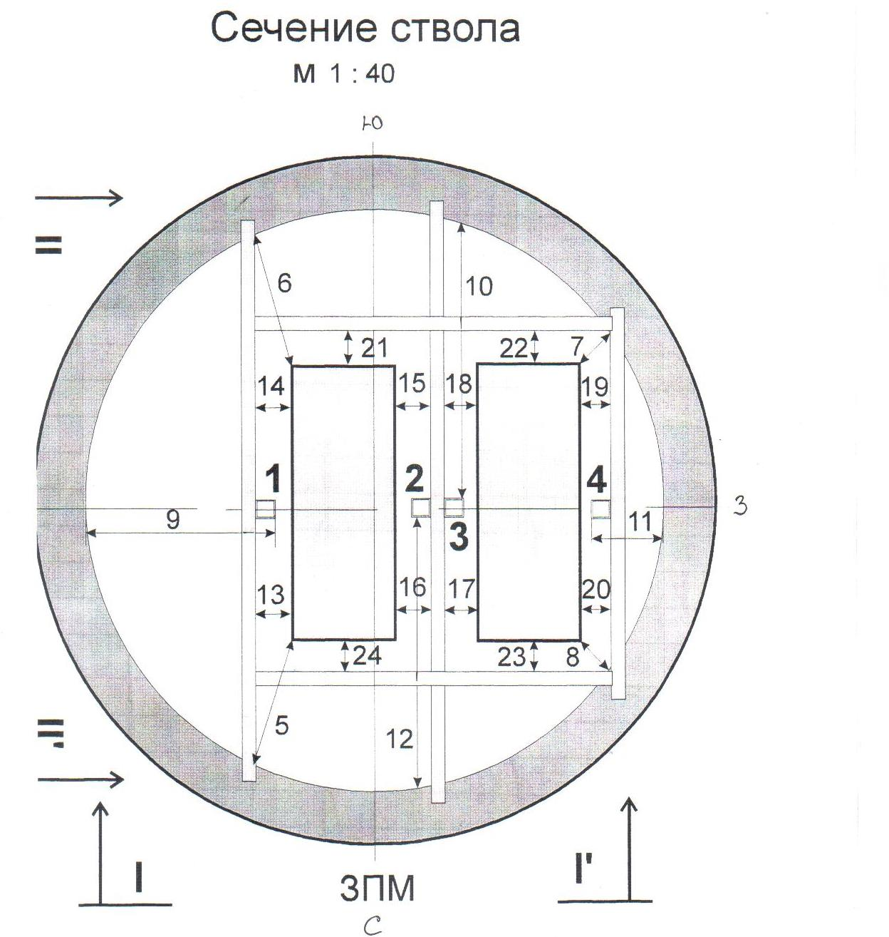

Технічні умови профілювання ствола „Сліпа-2” Смолінської шахти
Характеристика ствола:
- глибина – 180 м. - пило-газовий режим - в нормі
- крок армування – 6 м. - кількість пар провідників - 2
- обводненість – 0,5 м3/час - тип провідників - коробчаті ( 160*160 )
- наявність ляд – є - кількість ярусів – 35
- викривлення ствола - немає
Вимірювання 16 мінімальних експлуатаційних зазорів на одному ярусі у стволі.
Роботи з профілювання ствола виконувати згідно з вимогами «Правил виконання маркшейдерських робіт під час розробки родовищ рудних та нерудних корисних копалин»
Перетин ствола
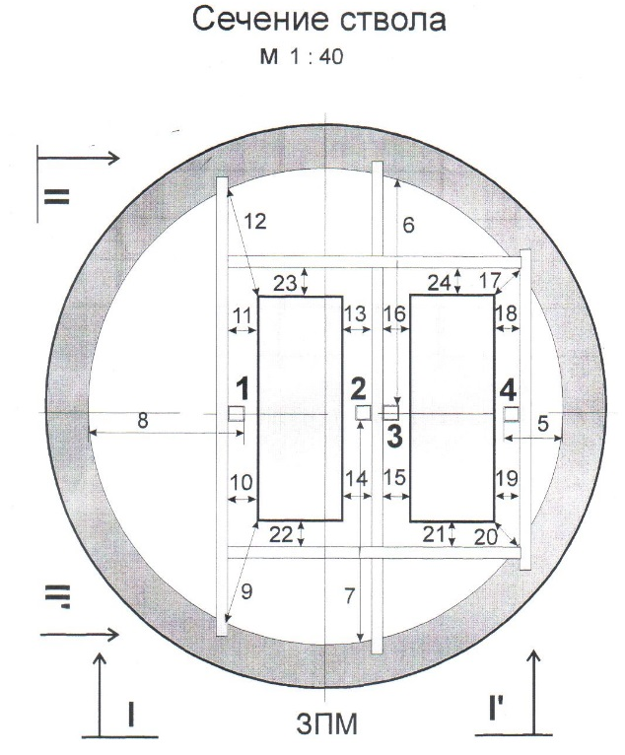
Технічні умови профілювання ствола „Вентиляційний” Смолінської шахти
Характеристика ствола:
- глибина -270 м. - пило-газовий режим - в нормі
- крок армування – 4 м. - кількість пар провідників - 2
- обводненість – 3-3,5 м3/час - тип провідників - коробчаті ( 160*160 )
- наявність ляд – є - кількість ярусів – 68
- викривлення ствола - немає
Вимірювання 16 мінімальних експлуатаційних зазорів на одному ярусі у стволі.
Роботи з профілювання ствола виконувати згідно з вимогами «Правил виконання маркшейдерських робіт під час розробки родовищ рудних та нерудних корисних копалин»
Перетин ствола
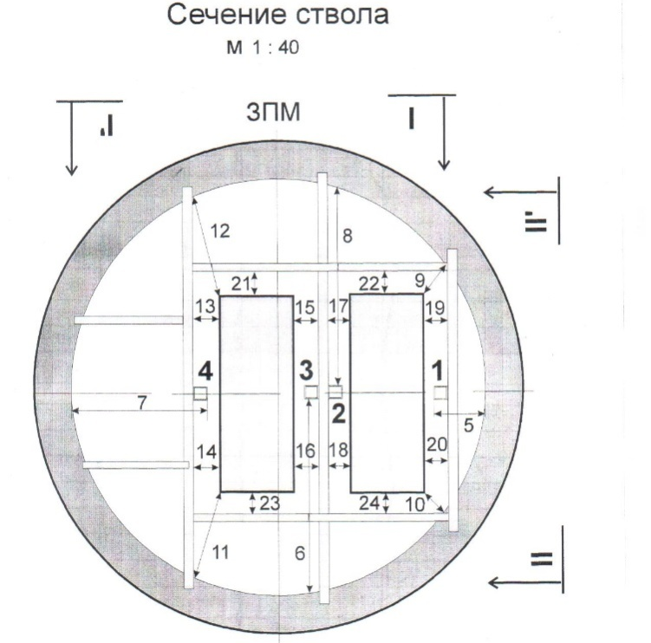
Технічні умови профілювання ствола „Південний” Інгульської шахти
Характеристика ствола:
- глибина -352,3 м. - пило-газовий режим - в нормі
- крок армування – 4 м. - кількість пар провідників - 4
- обводненість – 360 м3/час - тип провідників - коробчаті ( 160*160 )
- наявність ляд – є - кількість ярусів – 90
- викривлення ствола - немає
Вимірювання 12 мінімальних експлуатаційних зазорів на одному ярусі і плюс по 4 зазору додатково на балках рудстанків основних горизонтів у стволі (гор.0м., 90м., 150м., 210м., 280м., 350м.)
Роботи з профілювання ствола виконувати згідно з вимогами «Правил виконання маркшейдерських робіт під час розробки родовищ рудних та нерудних корисних копалин»
Перетин ствола
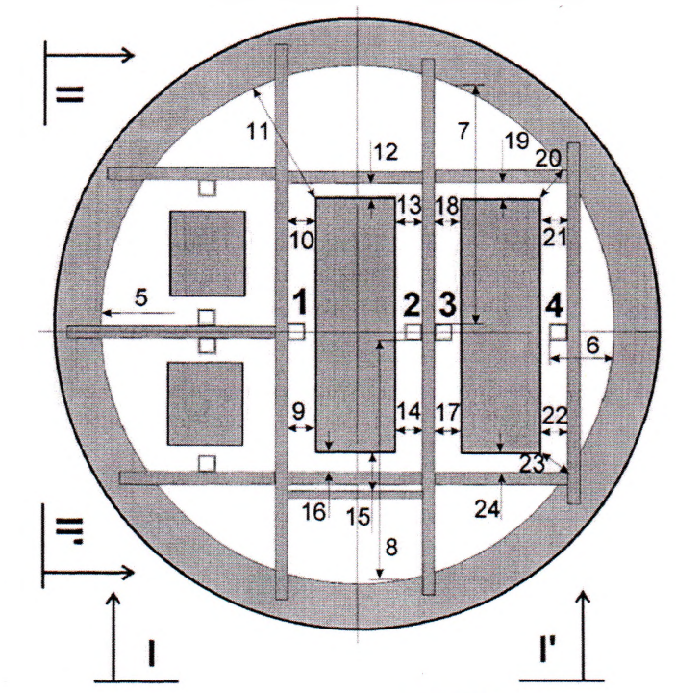
Посада, прізвище, ініціали, підпис уповноваженої особи Учасника, завірені печаткою*
*Ця вимога не стосується учасників, які здійснюють діяльність без печатки згідно з чинним законодавством.

Додаток №4 до тендерної документації
ІНШІ ДОКУМЕНТИ,
ЯКІ ВИМАГАЮТЬСЯ ПРИ ПОДАННІ ПРОПОЗИЦІЇ
 | Назва Учасника | Інформація зазначається Учасником
 | Код ЄДРПОУ | Інформація зазначається Учасником
 | Іпн (індивідуальний податковий номер) | Інформація зазначається Учасником
 | Реквізити: | місцезнаходження (місце проживання) згідно з статутними документами/даними ЄДРПОУ: | Інформація зазначається Учасником
 |  | фактична адреса розташування (фактичне місце ведення діяльності чи розташування офісу, з якого проводиться щоденне керування діяльністю юридичної особи (переважно знаходиться керівництво) та здійснення управління і обліку) | Інформація зазначається Учасником
 |  | телефон/телефакс: | Інформація зазначається Учасником
 |  | електронна адреса: | Інформація зазначається Учасником)
 | Керівник: | посада: | Інформація зазначається Учасником
 |  | прізвище, ім’я, по батькові (зазначити повністю): | Інформація зазначається Учасником
 |  | Телефон: | Інформація зазначається Учасником
 | Інформація про реквізити банку, за якими буде здійснюватися оплата за договором в разі визнання переможцем процедури закупівлі: | назва банку: | Інформація зазначається Учасником
 |  | IBAN | Інформація зазначається Учасником
 |  | МФО: | Інформація зазначається Учасником
 | Інформація про те, що учасник погоджується з усіма істотними умовами, викладеними в проєкті договору (Додаток №5). | Письмовий документ в довільній формі на фірмовому бланку підприємства за підписом уповноваженної особи та печатки (за наявності). | Учасником надається сканкопія
 | Інформація в довільній формі про те, що Учасник при закупівлі товарів, робіт та послуг зобов’язується дотримуватися вимог Постанови КМУ від 16.12.2015 № 1035 «Про обмеження поставок окремих товарів (робіт, послуг) з тимчасово окупованої території на іншу територію України та/або з іншої території України на тимчасово окуповану територію». |  | Учасником надається сканкопія
 | Інформація в довільній формі про згоду (дозвіл) на обробку своїх персональних даних відповідно до Законодавства України . |  | Учасником надається сканкопія
 | Інформація в довільній формі про те, що технічні, якісні характеристики предмета закупівлі передбачають заходи із захисту довкілля. |  | Учасником надається сканкопія
 | Інформація в довільній формі про те, що Учасник процедури закупівлі не має (або має) не виконання своїх зобов’язань за раніше укладеним договором про закупівлю з цим самим замовником, що призвело до його дострокового розірвання, і було застосовано санкції у вигляді штрафів та/або відшкодування збитків - протягом трьох років з дати дострокового розірвання такого договору. При наявності заборгованості, Учасник процедури закупівлі, може надати підтвердження вжиття заходів для доведення своєї надійності, незважаючи на наявність відповідної підстави для відмови в участі у процедурі закупівлі. Для цього учасник (суб’єкт господарювання) повинен надати письмовий документ, що він сплатив або зобов’язався сплатити відповідні зобов’язання та відшкодування завданих збитків відповідно до вимог ст.17 Закону. |  | Учасником надається сканкопія
 | Копії дозволів або декларацій відповідності Державної служби з питань праці на право виконання робіт підвищеної небезпеки, відповідно до вимог Постанови КМУ від 26.10.2011 №1107 |  | Учасником надається сканкопія
 | Довідка про перевірку знань працівників Учасника з загального курсу охорони праці (з вказанням номеру і дати посвідчення). |  | Учасником надається сканкопія
 | Інформація в довільній формі (повне найменування та місцезнаходження) щодо кожного суб’єкта господарювання, якого учасник планує залучати до виконання послуг як співвиконавця в обсязі не менше 20 відсотків від вартості договору про закупівлю, або інформацію у довільній формі щодо незалучення такого (таких) співвиконавця. |  | Учасником надається сканкопія
Посада, прізвище, ініціали, підпис уповноваженої особи Учасника, завірені печаткою*
*Ця вимога не стосується учасників, які здійснюють діяльність без печатки згідно з чинним законодавством.

Додаток №5 до тендерної документації
* ПРОЕКТ ДОГОВОРУ № _________
ПРО ЗАКУПІВЛЮ ПОСЛУГ

м. Жовті Води “ ____ ” ____________ 2022 р.

ЗАМОВНИК: ДЕРЖАВНЕ ПІДПРИЄМСТВО «СХІДНИЙ ГІРНИЧО-ЗБАГАЧУВАЛЬНИЙ КОМБІНАТ» (ДП «СХІДГЗК») в особі___________ ___________, що діє на підставі _______________ з одного боку, і
ВИКОНАВЕЦЬ: _______________________ ________, в особі _________________, що діє на підставі __________________, з іншого боку, уклали даний договір про нижченаведене:

1. Предмет договору
1.1. ЗАМОВНИК доручає, а ВИКОНАВЕЦЬ зобов’язується в порядку та на умовах, встановлених даним Договором, виконати Науково-технічні послуги в галузі інженерії код 7135 «Послуги із профілювання провідників і стінок стволів «Головний», «Вентиляційний» та «Сліпа-2» Смолінської шахти ДП «СхідГЗК» та «Південний» Інгульської шахти ДП«СхідГЗК» (надалі - послуги), згідно з Технічними умовами (Додатки №1, №2, №3, №4, які є невід’ємною частиною Договору).
- Вимоги до даних видів послуг визначаються технічними проектами, технічними умовами і діючими нормативно-методичними документами. Виконавцем розробляється проект наданих послуг, що погоджується із Замовником.
- Місце надання послуг:
– Смолінська шахта ДП «СХІДГЗК» (26223, Кіровоградська обл., Новоукраїнський район, смт. Смоліне);
– Інгульська шахта ДП «СхідГЗК» (27652, Кіровоградська обл., Кропивницький район, с.Неопалимівка).
2. Вартість, строки надання послуг і порядок здавання-прийняття наданих послуг
2.1. Сума (ціна) договору визначається відповідно до розрахунку вартості послуг/калькуляція /кошторис/ інший документ на надання послуг (додаток № 5 який є невід’ємною частиною договору) та складає: ____________ (___________________ гривень __ коп.) з урахуванням ПДВ.
2.2. Умови Договору не повинні відрізнятися від змісту тендерної пропозиції за результатами електронного аукціону переможця процедури закупівлі – Виконавця, крім випадків визначення грошового еквівалента зобов’язання в іноземній валюті та/або випадків перерахунку ціни за результатами електронного аукціону в бік зменшення ціни тендерної пропозиції без зменшення обсягів закупівлі.
2.3. Замовник здійснює передоплату у розмірі 50% від загальної вартості послуг протягом 10 банківських днів після підписання договору.
2.4 Термін надання послуг становить 30 календарних днів від дати отримання Виконавцем 50% передплати. Дату початку надання послуг Виконавець погоджує із Замовником.
2.5. По завершенню наданих послуг Виконавець передає Замовникові графічну документацію та технічний звіт про надані послуги в кількості трьох примірників, а також акт здачі-приймання наданих послуг у кількості двох примірників.
2.6. Замовник протягом 10 (десяти) робочих днів після одержання матеріалів, перерахованих у п.2.5 договору, приймає надані послуги й підписує акт здачі-приймання наданих послуг, що є підставою для проведення остаточного розрахунку, або надає мотивовану відмову від приймання послуг.
2.7. Остаточний розрахунок Замовник здійснює по факту надання послуг, з відстрочкою платежу 10 (десять) банківських днів від дати підписання акту здачі-приймання наданих послуг і одержання графічної документації та технічного звіту .
2.7. У випадку надання мотивованої відмови від приймання наданих послуг Замовник залишає за собою право не підписувати акт здачі-приймання наданих послуг до усунення усіх зауважень.
3. Обов'язки сторін
3.1. Замовник зобов'язаний:
3.1.1. Надати повний комплект технічної документації та технічні умови.
3.1.2. Здійснювати приймання виконаних Виконавцем послуг відповідно до умов Договору.
3.1.3. За належне надання послуг, обумовлених Договором, вчасно оплатити послуги Виконавця на підставі підписаного сторонами акту здачі-приймання наданих послуг і виставленого рахунку.
3.2. Замовник має право:
3.2.1. Відмовитися від прийняття наданих послуг у випадку виявлення недоліків, які виключають можливість використовувати результат послуг за призначенням.
3.2.2. Здійснювати в будь-який час, не втручаючись у господарську діяльність Виконавця, технічний нагляд і контроль за ходом, обсягами та якістю надання послуг.
3.2.3. Вимагати від Виконавця своєчасного виправлення допущених недоліків (дефектів) за його рахунок, у строки, які не перевищують строків надання самих послуг.
3.3. Виконавець зобов'язаний:
3.3.1. Розпочати надання послуг після одержання 50% передплати від Замовника в погоджені сторонами строки.
3.3.2. Доставити матеріали та обладнання за свій рахунок.
3.3.3. Виконувати доручені йому послуги належним чином.
3.3.4. По завершенні надання послуг надати Замовникові графічну документацію й технічний звіт про надані послуги в кількості трьох примірників та акт здачі-приймання наданих послуг.
3.3.5. Дотримуватися правил пожежної безпеки, охорони праці при наданні послуг на виділеному Замовником об'єкті. Відповідальність за їх дотримання покладається на Виконавця з повним відшкодуванням збитків.
3.3.6. Скласти податкову накладну на дату виникнення податкових зобов’язань, визначених відповідно до п. 187.1 Податкового Кодексу України, в електронній формі, оформлену належним чином, із зазначенням обов’язкових реквізитів, відповідно до вимог ПКУ, з дотриманням умови щодо належної реєстрації електронного підпису уповноваженої особи та зареєстрованої в Єдиному реєстрі податкових накладних у порядку та в строки, передбачені ст. 201 Податкового Кодексу України.
3.4. Виконавець має право:
3.4.1. Припинити надання послуг у випадку невиконання або несвоєчасного виконання Замовником своїх зобов'язань за договором, які можуть привести до неможливості надання послуг.
3.4.2. Відмовитися від виконання договору, у випадку якщо виконання рекомендацій Замовника по суті надання послуг проводить до порушень екологічних, санітарних правил, правил охорони праці й інших установлених законодавством вимог.
4. Відповідальність сторін
4.1. У випадку порушення своїх зобов’язань за цим Договором Сторони несуть відповідальність визначену цим Договором. Порушенням зобов’язання є його невиконання або неналежне виконання, тобто виконання з порушенням умов, визначених зобов’язань.
4.2. У разі затримки надання послуг у строки, передбачені цим Договором, Замовник має право на стягнення з Виконавця штрафу у розмірі 20% від суми ненаданих (несвоєчасно наданих) послуг та пені у розмірі 0,5 відсотка від вартості ненаданих (несвоєчасно наданих) послуг за кожен день прострочення.
4.3. За порушення Виконавцем умов цього Договору щодо якості або комплектності послуг, Замовник має право на стягнення з Виконавця штрафу у розмірі 20% від вартості неякісних чи некомплектних послуг.
4.4. За порушення строків оплати за надані послуги, передбачених Договором, Замовник сплачує Виконавцю штрафні санкції у розмірі, передбаченому ст. 231 ГК України.
4.5. Відповідно до вимог ч. 2 ст. 625 Цивільного кодексу України в цьому Договорі встановлений інший розмір процентів, а саме 0 (нуль) процентів річних від простроченої суми.
4.6.У випадку, якщо Замовнику буде нанесено збитки внаслідок неналежного виконання Виконавцем своїх зобов’язань як платника податків та обов’язкових зборів, передбачених чинним законодавством України, протягом трьох років з моменту проведення господарської операції за цим Договором, Виконавець зобов’язується не пізніше ніж за 10 днів з моменту отримання відповідної вимоги Замовника, відшкодувати всі спричинені збитки в повному обсязі.
4.7. Замовник відповідно до ч.1 ст. 235 Господарського кодексу України за порушення Виконавцем господарських зобов'язань за цим Договором може застосовувати оперативно-господарські санкції – заходи оперативного впливу на Виконавця з метою припинення або попередження повторення порушень зобов'язання, що використовуються в односторонньому порядку.
4.8. У випадку порушення Виконавцем будь-яких умов Договору Замовник може бути застосовані такі оперативно-господарські санкції:
4.8.1. Одностороння відмова Замовника від виконання свого зобов'язання із звільненням його від відповідальності за це.
4.8.2. Відмова від оплати за зобов'язанням, яке виконано неналежним чином або достроково виконано Виконавцем без згоди Замовника із звільненням Замовника від відповідальності за це.
4.8.3. Відмова Замовника від прийняття подальшого виконання зобов'язання, порушеного Виконавцем, із звільненням Замовника від відповідальності за це.
4.8.4. Одностороннє розірвання Договору Замовником, шляхом направлення письмового повідомлення про це. Договір вважається розірваним з моменту направлення письмового повідомлення.
4.8.5. Відмова у поверненні забезпечення Договору у формі завдатку.
4.8.6. Відмова від встановлення на майбутнє будь-яких господарських відносин з Виконавцем.
4.9. У разі порушення Виконавцем будь-яких зобов’язань, передбачених цим Договором, Замовник має право застосувати до Виконавця будь-яку одну, або декілька одночасно, або одночасно всі оперативно-господарські санкції, передбачені пунктами 4.8.1-4.8.6 цього Договору.
4.10. Підставою для застосування Замовником оперативно-господарських санкцій є факт порушення умов Договору Виконавцем. Оперативно-господарські санкції застосовуються Замовником у позасудовому порядку та без попереднього пред'явлення претензії Виконавцю.
4.11. Про застосування оперативно-господарської санкції (однієї, декількох одночасно чи одночасно усіх, передбачених цим Договором) Замовник письмово повідомляє Виконавця. Письмове повідомлення про застосування оперативно-господарської санкції направляється Виконавцю у вигляді сканкопії за допомогою електронних засобів зв’язку (факс, електронна пошта, тощо) з наступним направленням оригіналу на адресу, зазначену в п 11 Договору.
4.12.У разі порушення Виконавцем строків надання послуг, передбачених цим Договором, за який Замовником внесена повна або часткова попередня оплата, Виконавець за користування грошовими коштами Замовника зобов’язаний сплатити 20% річних від суми грошових коштів, сплачених Замовником за період від дня оплати і до дня фактичного надання послуг, чи дня повернення грошових коштів.
4.13. У разі, якщо Виконавець не склав або не зареєстрував в ЄРПН податкову накладну у строк, передбачений ст. 201 ПКУ, Виконавець зобов’язаний перерахувати Замовнику кошти у розмірі 20% вартості послуг. У разі, якщо Виконавець в подальшому зареєструє податкову накладну в ЄРПН, Замовник повертає Виконавцю кошти у розмірі 20% вартості послуг.
5. Обставини непереборної сили
5.1. Сторони звільняються від відповідальності за невиконання або неналежне виконання зобов’язань за Договором у разі виникнення обставин непереборної сили, які виникли поза волею сторін є надзвичайні та невідворотні обставини, що об’єктивно унеможливлюють виконання зобов’язань, передбачених умовами цього Договору, а саме: загроза війни, збройний конфлікт або серйозна погроза такого конфлікту, включаючи але не обмежуючись ворожими атаками, блокадами, військовим ембарго, дії іноземного ворога, загальна військова мобілізація, військові дії, оголошена війна, дії суспільного ворога, збурення, акти тероризму, диверсії, піратства, безлади, вторгнення, блокада, революція, заколот, повстання, масові заворушення, введення комендантської години, експропріація, примусове вилучення, захоплення підприємств, реквізиція, громадська демонстрація, блокада, страйк, аварія, протиправні дії третіх осіб, пожежа, вибух, тривалі перерви в роботі транспорту, регламентовані умовами відповідних рішень та актами державних органів влади, закриття морських проток, ембарго, заборона (обмеження) експорту/імпорту тощо, а також викликані винятковими погодними умовами і стихійним лихом, а саме: епідемія, карантин, пандемія, сильний шторм, циклон, ураган, торнадо, буревій, повінь, нагромадження снігу, ожеледь, град, заморозки, замерзання моря, проток, портів, перевалів, землетрус, блискавка, пожежа, посуха, просідання і зсув ґрунту, інші стихійні лиха тощо.
5.2. Сторона, що не може виконувати зобов’язання за Договором у наслідок дії обставин непереборної сили, повинна не пізніше ніж протягом 10 днів з моменту їх виникнення повідомити про це іншу Сторону у письмовій формі.
5.3. Доказом виникнення обставин непереборної сили та строку їх дії є сертифікат (довідка чи інший встановлений законодавством документ), який видано регіональною торгово-промисловою палатою Сторони, для якої виникли такі обставини.
5.4. Сторони визначають, що обставинами непереборної сили є винесення судами та прийняття відповідними державними органами рішень, виконання яких не дозволяє сторонам виконати належним чином свої зобов’язання за цим договором, при цьому вказані обставини не потребують підтвердження довідкою Торгово-промисловою палатою України, а підтверджуються самим рішенням вказаних органів.
5.5. У разі коли строк дії обставин непереборної сили продовжується більш як шість місяців, кожна із Сторін в установленому порядку має право відмовитися від виконання обов’язків за договором. У такому разі сторона не має права вимагати від іншої Сторони відшкодування збитків.
6. Порядок вирішення спорів
6.1. У випадку виникнення суперечок, або розбіжностей Сторони зобов’язуються вирішувати їх шляхом взаємних переговорів та консультацій.
6.2. У разі недосягнення сторонами згоди спори (розбіжності) вирішуються у судовому порядку.
7. Термін дії Договору
7.1. Договір вважається укладеним з моменту його підписання Сторонами й діє по 31 грудня 2022 року, а в частині взаєморозрахунків до повного їхнього виконання.
7.2. У випадку невиконання своїх зобов'язань за договором Сторони залишають за собою право продовжити термін дії договору на період, достатній для виконання зобов'язань, про що сторонами підписується додаткова угода.
8. Антикорупційне застереження
8.1. Сторони зобов'язуються дотримуватись положень діючого в Україні законодавства з протидії корупції та протидії легалізації (відмиванню) доходів, одержаних злочинним шляхом, включаючи, крім іншого, будь-які і всі наступні Закони і підзаконні акти, прийняті на виконання таких Законів (з урахуванням змін і доповнень, які періодично вносяться до таких законодавчих актів), а також дотримуватися положень Конвенції ООН про протидію корупції, прийнятою Генеральною Асамблеєю ООН.
8.2. Сторони гарантують, що їх керівники та інші службові (посадові) особи, які здійснюють повноваження щодо управління діяльністю (заступники керівника, головний бухгалтер та його заступники, члени колегіальних органів управління) (далі - керівні особи), на момент укладання договору не притягалися до відповідальності за вчинення корупційного правопорушення та/або не були засуджені за злочин, вчинений з корисливих мотивів, а також зобов'язується у разі виникнення зазначених обставин негайно повідомляти про це одна одну у письмовій формі.
8.3. При виконанні своїх зобов'язань за Договором, Сторони зобов’язуються не здійснювати (як безпосередньо, так і через третіх осіб) будь-які матеріальні/нематеріальні заохочення, зацікавлення, стимулювання, пропозиції, тобто не пропонувати, не обіцяти, не надавати грошову винагороду, майно, майнові права, переваги, пільги, послуги, знижки, нематеріальні активи та будь-які інші преференції працівникам Сторін та особам, які пов'язані будь-якими відносинами з працівниками Сторін, що є відповідальними за виконання зобов'язань, передбачених цим договором, включаючи їх родичів та інших подібних чи уповноважених осіб, за вчинення ними дій чи бездіяльності з використанням наданих їм повноважень в інтересах Сторін, та/або в інтересах третіх осіб і всупереч інтересам Сторін.
8.4. У разі надходження до працівників Сторін, вимог чи пропозицій про отримання матеріальних/нематеріальних заохочень, зацікавлень, стимулювань у формі грошової винагороди, майна, майнових прав, переваг, пільг, послуг, знижок, нематеріальних активів та будь-яких інших преференцій, за вчинення ними певних дій чи бездіяльності з використанням наданих їм повноважень на користь однієї із Сторін, останній зобов'язаний негайно повідомити керівників іншої Сторони про такі факти.
9. Додаткові умови
9.1. У випадках, не передбачених Договором, Сторони керуються чинним законодавством України.
9.2. Істотні умови договору про закупівлю не можуть змінюватися після його підписання до виконання зобов’язань сторонами в повному обсязі, крім випадків:
- зменшення обсягів закупівлі, зокрема з урахуванням фактичного обсягу видатків Замовника;
- покращення якості предмета закупівлі, за умови що таке покращення не призведе до збільшення суми, визначеної в договорі про закупівлю;
- продовження строку дії договору про закупівлю та строку виконання зобов’язань щодо надання послуг у разі виникнення документально підтверджених об’єктивних обставин, що спричинили таке продовження, у тому числі обставин непереборної сили, затримки фінансування витрат замовника, за умови що такі зміни не призведуть до збільшення суми, визначеної в договорі про закупівлю;
- погодження зміни ціни в договорі про закупівлю в бік зменшення (без зміни обсягу та якості послуг);
- зміни ціни в договорі про закупівлю у зв’язку зі зміною ставок податків і зборів та/або зміною умов щодо надання пільг з оподаткування - пропорційно до зміни таких ставок та/або пільг з оподаткування;
- зміни встановленого згідно із законодавством органами державної статистики індексу споживчих цін, зміни курсу іноземної валюти, зміни біржових котирувань або показників Platts, ARGUS регульованих цін (тарифів) і нормативів, що застосовуються в договорі про закупівлю;
При настанні вищезазначених випадків порядком зміни істотних умов договору є укладання Сторонами додаткової угоди.
9.3. Договір складений у двох оригінальних примірниках українською мовою - по одному для кожної із Сторін, які мають однакову юридичну чинність.
9.4.Сторони домовились вважати договір розірваним у разі його невиконання повністю або частково щодо виконання послуг на дату закінчення терміну дії договору, за умови що Сторонами не досягнуто домовленості про продовження терміну його дії або перегляду в установленому чинним законодавством України порядку.
9.5. Всі зміни або доповнення до даного договору оформляються письмово у вигляді додаткових угод, підписаних уповноваженими представниками з обох сторін ( цей пункт не застосовується для випадків одностороннього розірвання договору).
9.6. Сторони зобов'язані повідомляти один одному про зміни юридичної адреси, місцезнаходження, банківських реквізитів, номерів телефонів, телефаксів, керівників підприємств, статутних документів, зміни форми власності й про всі інші зміни, які здатні вплинути на реалізацію Договору й виконання зобов'язань по ньому протягом трьох робочих днів з моменту настання таких змін.
9.7. Замовник є платником податку на прибуток на загальних підставах і податку на додану вартість.
9.8 Виконавець є платником податку ___________________ .
9.9. В разі прийняття правомочними органами нормативних актів, які вносять зміни в систему оподаткування, Сторони зобов’язуються привести умови договору у відповідність до вимог зазначених нормативних актів шляхом укладання додаткових угод.
9.10. Заміна Кредитора у зобов’язанні (у тому числі внаслідок можливого укладання і наступного виконання договору поруки) можлива лише за згодою Боржника.
9.11. Сторони несуть відповідальність за забезпечення конфіденційності документації, інформації, знань та досвіду відносно предмету Договору, за дотримання конфіденційності фізичними та юридичними особами, котрим Сторони надали можливість ознайомиться з цими даними в процесі виконання обов’язків по цьому Договору.
9.12. Публікація конфіденційних даних або передача їх третім особам дозволяється тільки на основі письмової домовленості сторін.
9.13. В разі припинення дії Договору, обговорені в Договорі умови конфіденційності, залишаються в силі.
10. Додатки до договору
10.1. Невід’ємною частиною договору є:
10.1.1. Додаток № 1– Технічні умови профілювання ствола „Головний” Смолінської шахти ДП «СХІДГЗК»;
10.1.2. Додаток № 2 – Технічні умови профілювання ствола „Сліпа-2” Смолінської шахти ДП «СХІДГЗК»;
10.1.3. Додаток №3 – Технічні умови профілювання ствола „Вентиляційний” Смолінської шахти.
10.1.4. Додаток №4 – Технічні умови профілювання ствола „Південний” Інгульської шахти.
10.1.5. Додаток №5 - розрахунок вартості послуг /калькуляція /кошторис/ інший документ на надання послуг з «Профілювання стволів шахт Смолінської та Інгульської».
11.Юридичні адреси й реквізити сторін
Виконавець: __________________  ЄДРПОУ |  | Замовник: ДЕРЖАВНЕ ПІДПРИЄМСТВО «СХІДНИЙ ГІРНИЧО-ЗБАГАЧУВАЛЬНИЙ КОМБІНАТ» ЄДРПОУ 14309787
Юридична адреса: |  | Юридична адреса: 52210, м. Жовті Води  Дніпропетровська область,  вул. Горького,2
Факс |  | Факс: (05652) 5-51-71, 5-51-13
Банківські реквізити: |  | Банківські реквізити:
МФО: _______  р/р: _____________________  в ________________________  Іпн № ___________________ |  | Розрахунковий рахунок:  UA083054820000026000300321656 в ТВБВ ІІ-А типу №10003/0490 філії – Дніпропетровське ОУ АТ «Ощадбанк», МФО 305482  Іпн. 143097804042
Виконавець Замовник
____________ ______________
Додаток 1
до договору № __________
від «_____» _____________ 2022р.

Технічні умови
профілювання ствола „Головний” Смолінської шахти

Характеристика ствола:
- глибина -524 м. - пило-газовий режим - в нормі
- крок армування – 4 м. - кількість пар провідників - 2
- обводненість – 1,5-2 м3/час - тип провідників - коробчаті ( 160*160 )
- наявність ляд – є - кількість ярусів – 131
- викривлення ствола - немає
Вимірювання 16 мінімальних експлуатаційних зазорів на одному ярусі у стволі.
Роботи з профілювання ствола виконувати згідно з вимогами «Правил виконання маркшейдерських робіт під час розробки родовищ рудних та нерудних корисних копалин»

Виконавець Замовник

____________ ______________

Додаток 2
до договору № __________
від «_____» _____________ 2022р.

Технічні умови
профілювання ствола „Сліпа-2” Смолінської шахти

Характеристика ствола:
- глибина – 180 м. - пило-газовий режим - в нормі
- крок армування – 6 м. - кількість пар провідників - 2
- обводненість – 0,5 м3/час - тип провідників - коробчаті ( 160*160 )
- наявність ляд – є - кількість ярусів – 35
- викривлення ствола - немає
Вимірювання 16 мінімальних експлуатаційних зазорів на одному ярусі у стволі.
Роботи з профілювання ствола виконувати згідно з вимогами «Правил виконання маркшейдерських робіт під час розробки родовищ рудних та нерудних корисних копалин»

Перетин ствола
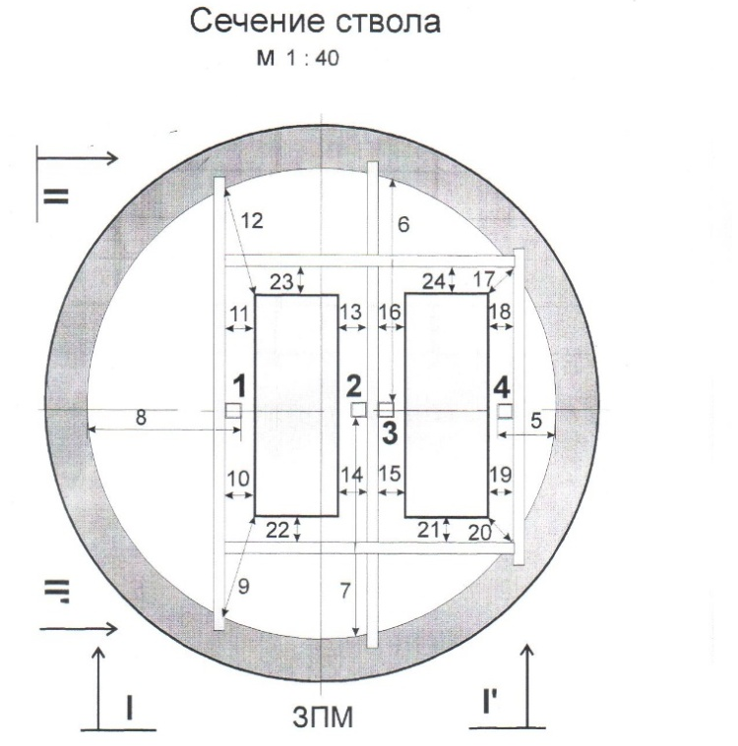
Виконавець Замовник
____________ ______________

Додаток3
до договору № __________
від «_____» _____________ 2022р.

Технічні умови
профілювання ствола „ Вентиляційний ” Смолінської шахти

Характеристика ствола:
- глибина -270 м. - пило-газовий режим - в нормі
- крок армування – 4 м. - кількість пар провідників - 2
- обводненість – 3-3,5 м3/час - тип провідників - коробчаті ( 160*160 )
- наявність ляд – є - кількість ярусів – 68
- викривлення ствола - немає
Вимірювання 16 мінімальних експлуатаційних зазорів на одному ярусі у стволі.
Роботи з профілювання ствола виконувати згідно з вимогами «Правил виконання маркшейдерських робіт під час розробки родовищ рудних та нерудних корисних копалин»
Перетин ствола
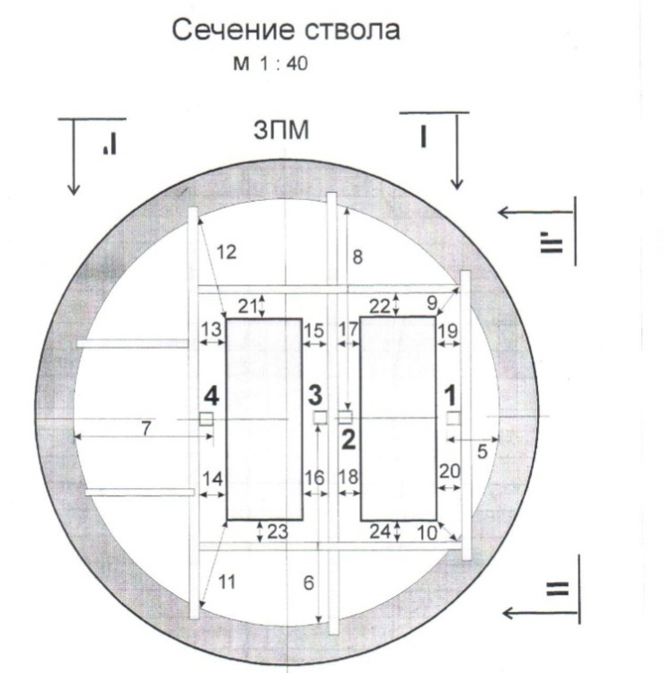
Виконавець Замовник
____________ ______________

Додаток 4
до договору № __________
від «_____» _____________ 2022р.

Технічні умови
профілювання ствола „Південний” Інгульської шахти

Характеристика ствола:
- глибина -352,3 м. - пило-газовий режим - в нормі
- крок армування – 4 м. - кількість пар провідників - 4
- обводненість – 360 м3/час - тип провідників - коробчаті ( 160*160 )
- наявність ляд – є - кількість ярусів – 90
- викривлення ствола - немає
Вимірювання 12 мінімальних експлуатаційних зазорів на одному ярусі і плюс по 4 зазору додатково на балках рудстанків основних горизонтів у стволі (гор.0м., 90м., 150м., 210м., 280м., 350м.)
Роботи з профілювання ствола виконувати згідно з вимогами «Правил виконання маркшейдерських робіт під час розробки родовищ рудних та нерудних корисних копалин»

Перетин ствола
Виконавець Замовник

____________ ______________
Примітка:
*Учасник, пропозиція якого визначена найбільш економічно вигідною, у строк, що не перевищує три календарні дні з дати оприлюднення на веб-порталі Уповноваженого органу повідомлення про намір укласти договір надсилає на електронну адресу titova@vostgok.dp.ua та <uvg69@ukr.net
1 Додаток №5 до договору (Розрахунок вартості послуг/калькуляція /кошторис/ інший документ) на фірмовому бланку підприємства за підписом уповноваженої особи та печатки (за наявності).
Сума додатку №5 до договору (Розрахунок вартості послуг/калькуляція /кошторис/ інший документ) не повинна відрізнятися від суми тендерної пропозиції, визначеної за результатами електронного аукціону, крім випадку перерахунку ціни за результатами електронного аукціону в бік зменшення ціни без зменшення обсягів закупівлі.

2 Інформацію для підписання Договору про закупівлю, згідно форми зазначеної нижче:
 | Повне найменування учасника-переможця:
 | Скорочене найменування учасника-переможця:
 | Код ЄДРПОУ учасника-переможця:
 | Іпн (індивідуальний податковий номер) учасника-переможця:
 | Умови оподаткування учасника-переможця: | Зазначити статус платника ПДВ або єдиного податку та зазначити систему оподаткування (загальна або спрощена)
 | Реквізити: | місцезнаходження (місце проживання, індекс) згідно з статутними документами/даними ЄДРПОУ:
 |  | фактична адреса розташування (індекс, фактичне місце ведення діяльності чи розташування офісу, з якого проводиться щоденне керування діяльністю юридичної особи (переважно знаходиться керівництво) та здійснення управління і обліку)
 |  | телефон/телефакс:
 |  | електронна адреса:
 | Особа, уповноважена на підписання договору: | посада:
 |  | прізвище, ім’я, по батькові(зазначити повністю):
 |  | Зазначити документ, який підтверджує повноваження посадової особи на підписання договору. | Статут, або довіреність, або протокол збору засновків або інший документ що підтверджує повноваження посадової особи на підписання договору.
 | Інформація про реквізити банку, за якими буде здійснюватися оплата за договором: | назва банку:
 |  | IBAN
 |  | МФО:

